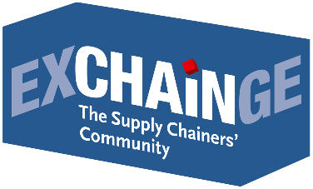
Presseinformation

Jetzt für die Supply Chain Awards bewerben!
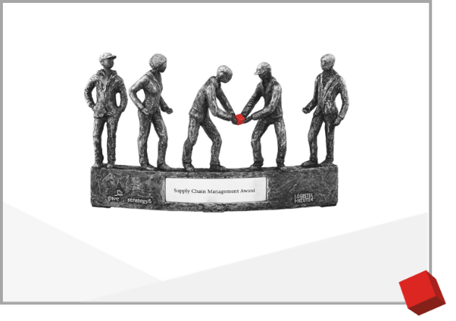
München, 30. April 2019 – Der Wettbewerb um die begehrten Supply Chain Awards 2019 ist gestartet. Das Fachmagazin LOGISTIK HEUTE sowie Strategy& zusammen mit PwC suchen erneut herausragende Supply-Chain-Lösungen.

Über die Awards
Der Supply Chain Management Award würdigt zum 14. Mal Unternehmen mit herausragenden Wertschöpfungsketten – Unternehmen, die ihre Supply Chain auf konsequente oder außergewöhnliche Weise optimiert haben und deren Konzepte für andere Unternehmen wegweisend sind.

Mit dem Smart Solution Award, erstmals in 2018 vergeben, werden besonders innovative Konzepte ausgezeichnet, die noch in einem frühen Stadium der Umsetzung sind. Mit diesem Preis werden Lösungen prämiert, die das Potenzial haben, traditionelle Wertschöpfungsketten in Zukunft grundlegend zu verändern.

Jurymitglied Dr. Petra Seebauer (Geschäftsführerin der EUROEXPO Messe- und Kongress-GmbH und Herausgeberin des Fachmagazins LOGISTIK HEUTE): „Die Gewinner der Supply Chain Awards profitieren von hoher Aufmerksamkeit in der Fachöffentlichkeit. Zusätzlich ergeben sich zahlreiche positive Effekte – unternehmensintern, bei Kunden und Lieferanten sowie als Arbeitgeber. Generell ziehen alle Bewerber wertvolle Hinweise für die Weiterentwicklung der eigenen Supply Chain aus dem Bewerbungsprozess. Auch wenn letztlich nur einer gewinnen kann, profitieren alle vom Wettbewerb.“

„Die Lösungen der Supply Chain Award-Gewinner in den vergangenen Jahren waren sehr unterschiedlich. Alle prämierten Ansätze haben jedoch eines gemeinsam: Sie sind beispielgebend für andere Unternehmen und tragen zur Verbesserung der Wettbewerbsfähigkeit bei“, so Jurymitglied Harald Geimer (Partner bei PwC Management Consulting).

Über das Auswahlverfahren
Bewerben können sich Unternehmen aus allen Branchen. Willkommen sind auch partnerschaftliche Bewerbungen von Unternehmen, die über ein erstklassiges Netzwerk miteinander verbunden sind oder beispielgebende Supply-Chain-Lösungen unternehmensübergreifend implementiert haben. Beteiligen können sich Unternehmen aus Deutschland und dem europäischen Ausland.

Die überzeugendsten Bewerber werden eingeladen, ihre Konzepte auf der EXCHAiNGE am 26. November 2019 in Frankfurt am Main live vor dem Konferenzpublikum und den Jurymitgliedern zu präsentieren. Diese unabhängige Expertenjury mit Vertretern aus Industrie, Wissenschaft, Consulting und Fachmedien kürt die Preisträger anschließend auf Basis aller vorliegenden Informationen und Eindrücke. Einzigartig: Auch das Fachpublikum auf der EXCHAiNGE gibt individuelle Bewertungen ab. Dieses Ergebnis fließt in die direkt vor Ort stattfindende Jurysitzung ein.

Die Preisverleihung findet daraufhin am 27. November 2019 auf der EXCHAiNGE Award Night in Frankfurt am Main statt.

Der Internationale Supply-Chain-Gipfel EXCHAiNGE hat im vergangenen Jahr viele neue Impulse gesetzt und auch für 2019 gibt es bereits spannende Ideen, um die Teilnehmer aus unterschiedlichen Bereichen zu vernetzen. Auf der diesjährigen Agenda stehen z.B. „Nachhaltige Supply Chains: First & Last Mile Solutions“, „Kultur & Mindsets zur digitalen Transformation“, „Blockchain versus echte Lösungen? Klartext im Buzzword-Dschungel“, „Start-ups, Corporates or Customers: Wie und wo entstehen richtungsweisende Innovationen?“ oder Supply-Chain-Simulationen.

Bewerbungsfrist
Alle Bewerbungen, die komplett ausgefüllt bis zum 15. Juli 2019 eingehen, nehmen am Auswahlprozess teil.

Weitere Informationen zu den Supply Chain Awards 2019 und zum Bewerbungsverfahren: www.exchainge.de/award

Amtierende Preisträger
Im vergangenen Jahr wurde die digitale Lösung der CEMEX Deutschland AG für einen integrierten Purchase-to-Pay-Prozess (P2P) mit dem Supply Chain Management Award ausgezeichnet. InstaFreight erhielt den Smart Solution Award für die herausragende Umsetzung einer Supply Chain-Lösung, die die gesamte Kundeninteraktion von der Bestellung über die Lieferung bis hin zur Bezahlung auf eine Plattform bringt.
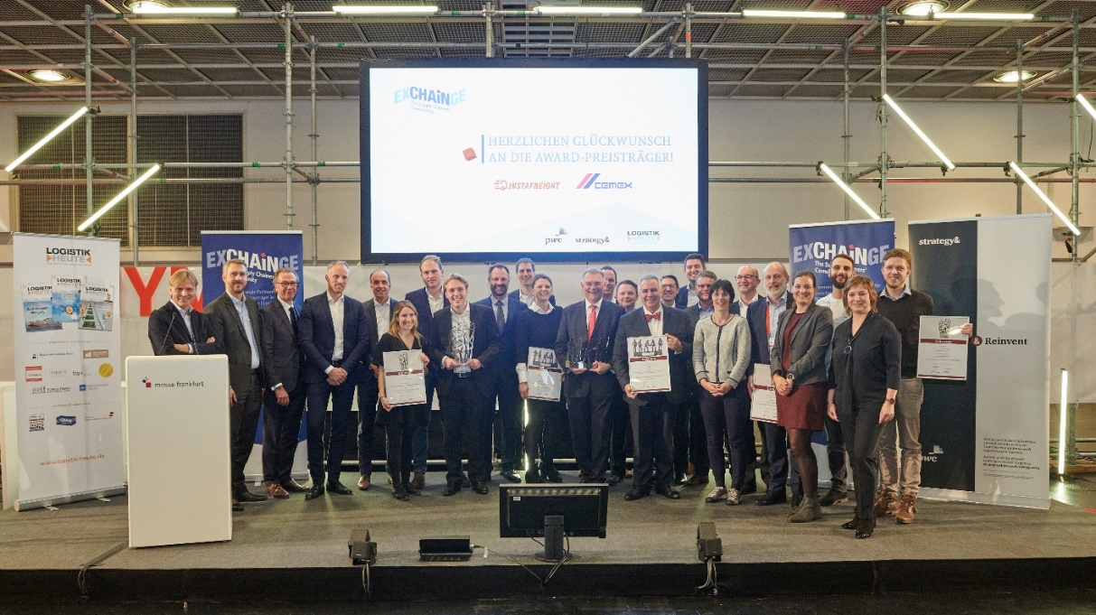
Bildunterschrift: Die Award-Preisträger CEMEX und InstaFreight sowie die weiteren Finalisten BASF, Bossard, Schaeffler und Synfioo/SAP freuten sich zusammen mit der Jury über ihre Auszeichnungen anlässlich der Preisverleihung zu den Supply Chain Awards 2018.
(Bildnachweis: EUROEXPO Messe- und Kongress-GmbH)
Termin – SAVE THE DATE
EXCHAiNGE – The Supply Chainers’ Community 2019
26.-27. November 2019 auf der Hypermotion in Frankfurt am Main
Weitere Infos: www.exchainge.de

Zur EXCHAiNGE – The Supply Chainers‘ Community
Zum jährlichen Internationalen Supply-Chain-Gipfel versammeln sich Entscheidungsträger aus SCM, Finanzen, Logistik und Einkauf. Vertreter aus Konzernwelt, Mittelstand und Start-ups diskutieren Management 4.0-Themen u.a. über neue Denkweisen, Geschäftsmodelle und Vernetzung im Rahmen der digitalen Transformation.
Die EXCHAiNGE vermittelt Handlungsstrategien zu New Work & Digital Business mit Top-Themen wie Disruption, Nachhaltigkeit, Kultur & Mindsets sowie Big Data & Blockchain. Die Finalisten der Supply Chain Awards geben tiefgehende Einblicke in herausragende Best Practices. Die Teilnehmer erhalten wertvolle Anregungen für die Neupositionierung ihrer Unternehmen. Ziel ist, als Treiber von Innovationen entscheidende Wettbewerbsvorsprünge zu generieren.
Als etablierte Networking-Plattform – 2019 in der siebten Ausgabe – steht die EXCHAiNGE für den persönlichen Austausch belastbarer Erfahrungsberichte, erhellende Talk-Runden zu künftigen strategischen Ansätzen für Unternehmen und die laufende aktive Einbindung von Teilnehmern. Sie wird von der Münchner EUROEXPO Messe- und Kongress-GmbH veranstaltet.

Zur EUROEXPO Messe- und Kongress-GmbH
Die EUROEXPO Messe- und Kongress-GmbH wurde 1996 gegründet. Heute ist die EUROEXPO Veranstalter der jährlich stattfindenden LogiMAT – Internationale Fachmesse für Intralogistik-Lösungen und Prozessmanagement, der LogiMAT China sowie der TradeWorld – Die Kompetenzplattform für Handelsprozesse.
Zudem veranstaltet die EUROEXPO die Konferenz „EXCHAiNGE – The Supply Chainers’ Community“. Der siebente Internationale Supply-Chain-Gipfel richtet sich an Entscheidungsträger aus SCM, Finanzen, Logistik und Einkauf aus Start-up, Mittelstand und der Konzernwelt. Außerdem bietet die EUROEXPO als Dienstleister die Ausrichtung von B2C- und B2B-Veranstaltungen an, wie beispielsweise die Organisation und Durchführung der LOGISTIK HEUTE-Veranstaltungsreihe.
Weitere Informationen: www.euroexpo.de

Weiteres Bildmaterial finden Sie hier.

Für zusätzliche Informationen kontaktieren Sie bitte:

Hendrikje Rother
Marketing / Presse
EUROEXPO Messe- und Kongress-GmbH
Tel. +49 89 323 91-240
hendrikje.rother@euroexpo.de
www.exchainge.de

(Zeichenzahl mit Leerzeichen: 6.684)

Der Abdruck der EUROEXPO-Pressemitteilung ist honorarfrei, Text- und Bildmaterial stehen auf der EXCHAiNGE-Presseseite unter www.exchainge.de
Belegexemplar erbeten an EUROEXPO Messe- und Kongress-GmbH, Presse- und Öffentlichkeitsarbeit, Joseph-Dollinger-Bogen 7, 80807 München, oder per E-Mail an hendrikje.rother@euroexpo.de

